PucCrypto: Vertical Slice, Clean Architecture e testes de arquitetura
Alunos: Eduardo Lourenço da Silva, Gabriel Pereira Lugon Moulin, João Pedro Novak Rausis e Vitor Vieira Machado
Repositório: https://github.com/DuduLourenco/puc-crypto/tree/v2-microservices/

1. O que foi feito
- Clean Architecture: cada projeto do backend tem as camadas Domain, Application, Infrastructure e API, com as dependências apontando para dentro.
- Vertical Slice: cada caso de uso é uma pasta própria em Application/Features (C#) ou application/features (BFF).
- Testes de arquitetura: ArchUnitNET nos serviços em C# e ArchUnitTS no BFF em Node.js. Eles verificam a direção das dependências entre camadas, que Domain e Application não usam frameworks de infraestrutura, que uma slice não referencia outra e a convenção de nomes das slices.

2. Código-fonte
Projeto | Biblioteca | Testes de arquitetura
Catalog | ArchUnitNET | catalog/tests/PucCrypto.Catalog.ArchitectureTests
MarketData | ArchUnitNET | marketdata/tests/PucCrypto.MarketData.ArchitectureTests
Identity | ArchUnitNET | identity/tests/PucCrypto.Identity.ArchitectureTests
Forecast (Azure Function) | ArchUnitNET | forecast-function/tests/PucCrypto.Forecast.ArchitectureTests
BFF (NestJS) | ArchUnitTS | bff/test/architecture
Exemplo em C# (ArchUnitNET), regra de dependência do Domain:
catalog/tests/PucCrypto.Catalog.ArchitectureTests/LayerDependencyTests.cs — ver no GitHub
Types().That().Are(Layers.DomainLayer)
.Should().NotDependOnAnyTypesThat().ResideInNamespaceMatching(Layers.AnyNamespaceOf(forbidden))
.Because("o Domain é o núcleo e não conhece camadas externas nem frameworks")
.Check(Layers.Architecture);
Exemplo em Node.js (ArchUnitTS), regra de Vertical Slice:
bff/test/architecture/architecture.spec.ts — ver no GitHub
it.each(slices)('a slice %s não referencia outras slices', async (slice) => {
const rule = projectFiles()
.inFolder(`${FEATURES_DIR}/${slice}`)
.shouldNot()
.dependOnFiles()
.inFolder(`${FEATURES_DIR}/**`, { except: { inFolder: `${FEATURES_DIR}/${slice}` } });

await expect(rule).toPassAsync();
});

3. Execução dos testes
Catalog: dotnet test tests/PucCrypto.Catalog.ArchitectureTests
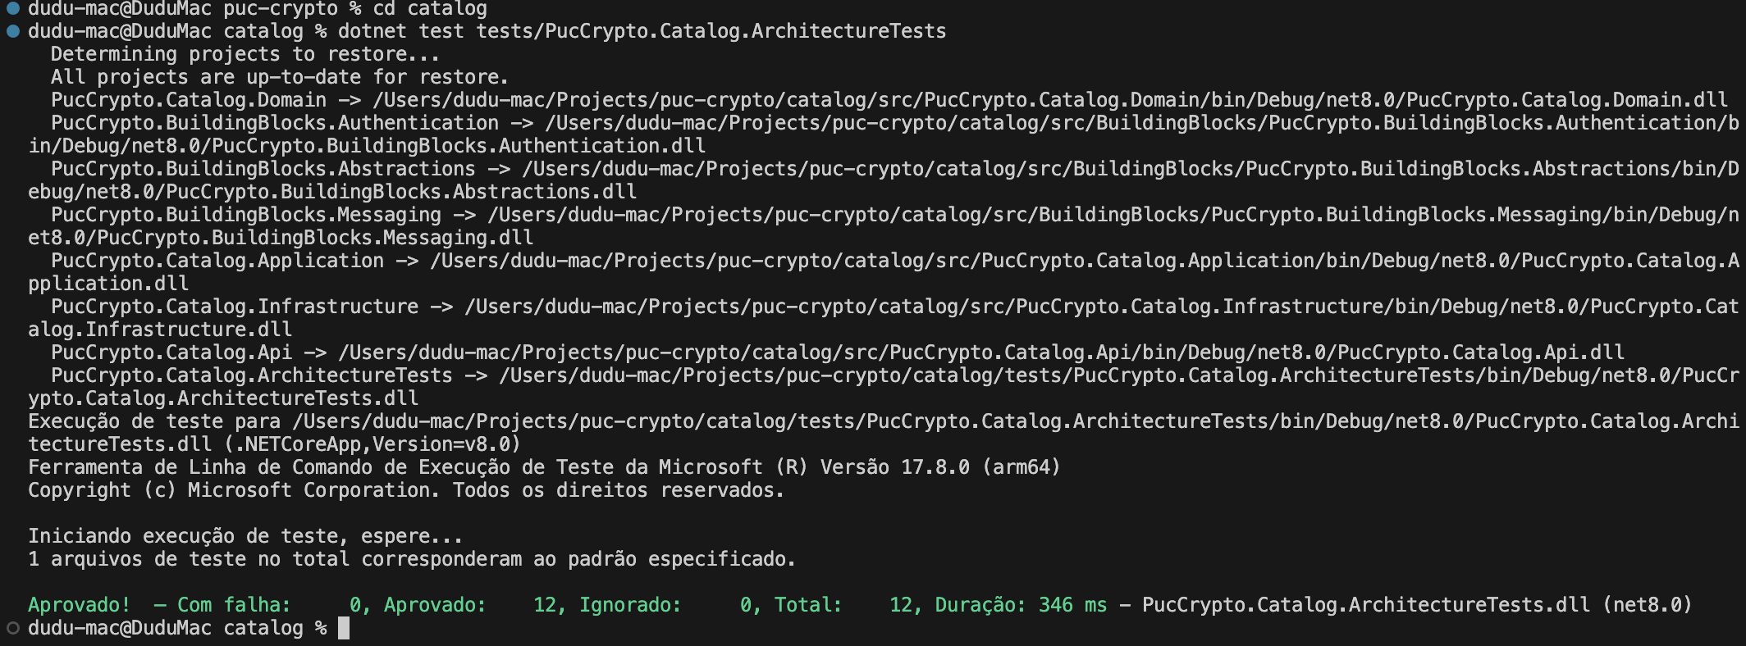

MarketData: dotnet test tests/PucCrypto.MarketData.ArchitectureTests
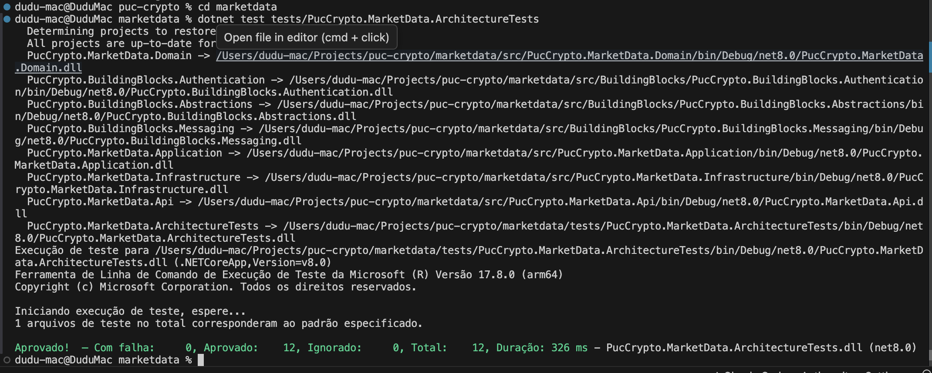

Identity: dotnet test tests/PucCrypto.Identity.ArchitectureTests
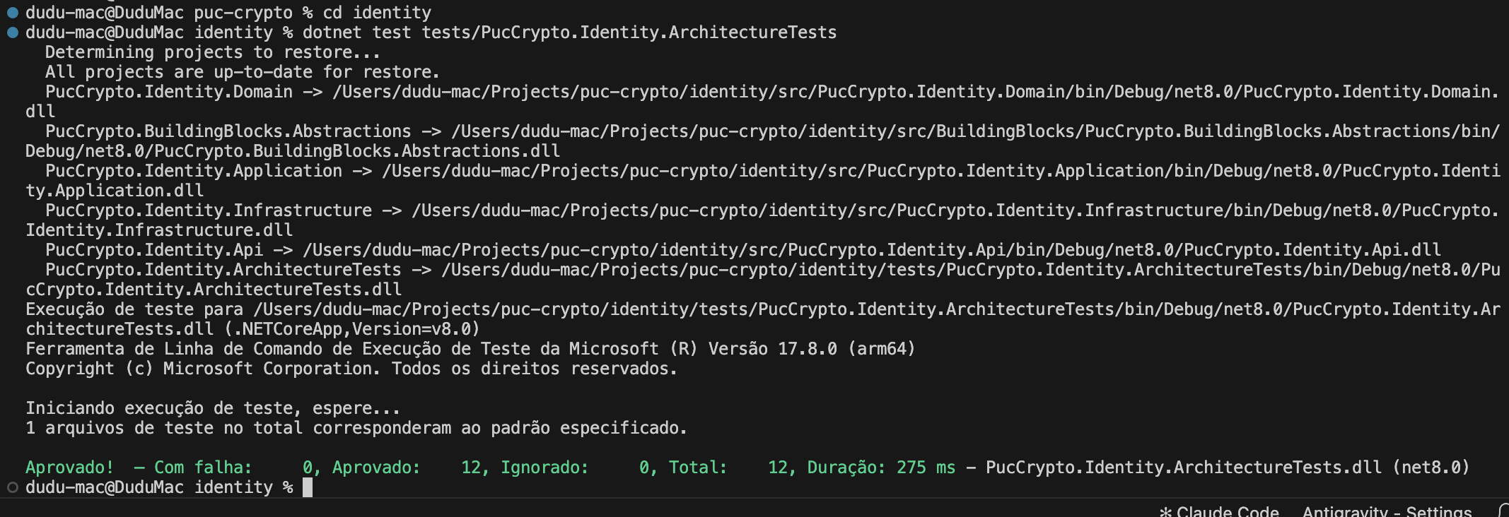

Forecast: dotnet test tests/PucCrypto.Forecast.ArchitectureTests
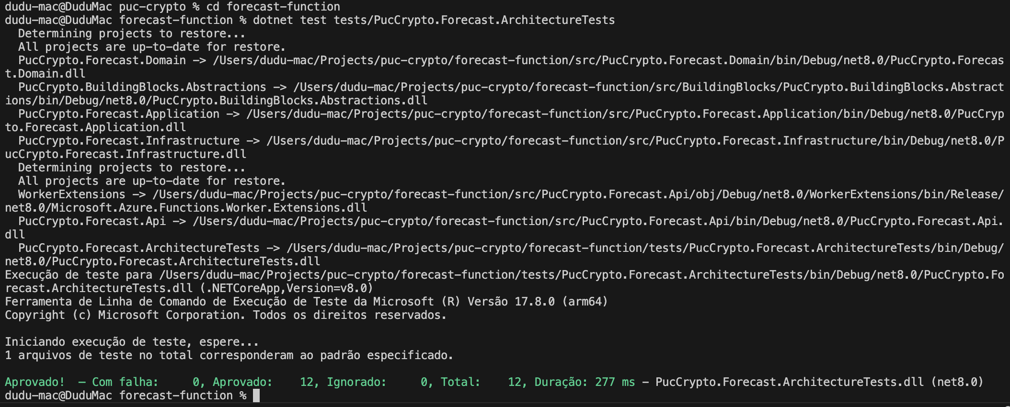

BFF: npm run test:arch
